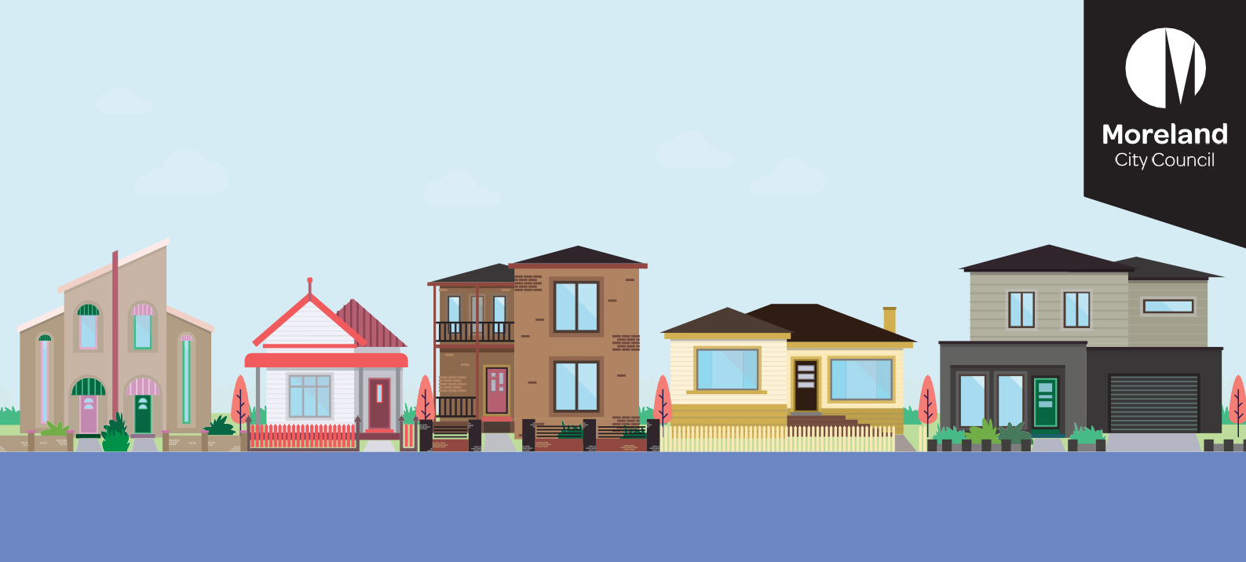
Turkish | Türkçe
Semtlerimizin Tasarlanması

Semtlerimizin Tasarlanması projesi nedir?
Bir gezici etkinliğe gelin
Belediye genelinde gelip bizimle konuşabileceğiniz yedi gezici etkinlik düzenliyoruz:*
30 Temmuz Cumartesi Fawkner Library/Leisure Centre (79-83 Jukes Road, Fawkner):
10:00 – 12:00
Harmony Park
(187-191 Gaffney Street, Coburg): 14:00 – 16:00
3 Ağustos Çarşamba
Glenroy Library
(50 Wheatsheaf Road, Glenroy):
10:00 – 12:00
West Street Shops, Hadfield:
13:30 – 15:30
6 Ağustos Cumartesi
Glenroy Library
(50 Wheatsheaf Road, Glenroy):
12:30 – 14:30
13 Ağustos Cumartesi
Campbell Turner Library
(220 Melville Road, Brunswick West): 10:00 – 12:00
Loreto John York Parkı
(Davies Street ve Holmes Road köşesi, Brunswick): 14:00 – 16:00
* Tarihler ve yerler hava durumu ve COVID nedeniyle değişebilir. Bir gezici etkinliğe katılmadan önce internet sayfasını kontrol edin veya 9240 1111'i arayın
Katılın
Yerleşim alanlarının özellikleri ve tasarımı ile ilgili planlama politikamızı gözden geçiriyoruz. Gözden geçirme, Council Plan 2021-2025’de (Belediye Planı 2021-2025) yer alan önemli bir eylem ve geçmiş stratejik çalışmalardan gelen tavsiyelerdir.
Amacımız, güvenli, keyifli ve çekici semtlere ulaşmaya yardımcı olan planlama yönü sağlamaktır.
Semtlerimizi Tasarlama projesi şunları inceleyecektir:
- Moreland Planning Scheme’de (Moreland Planlama Programı) konut, tasarım ve semt karakteri üzerine mevcut planlama politikası.
- Orta yoğunluklu konutlara odaklanarak semtlerin tasarımı için yeni planlama yönü geliştirmek.
- State Planning Policy’yi (Eyalet Planlama Politikası) ve beklenen nüfus ve konut büyümesini yansıtan gözden geçirilmiş bir konut geliştirme çerçevesi geliştirmek.

Hangi yerleşim alanlarına odaklanıyoruz?
Esas olarak Neighbourhood and General Residential Zones (Semt ve Genel Konut Alanları) (Minimal and Incremental Change Areas- Asgari ve Marjinal Değişim Alanları) semtlerin tasarımını geliştirmeye odaklanacağız. Bunlar, mevcut Neighbourhood Character Local Policy’mizin (Semt Karakteri Yerel Politikası) kapsadığı alanlardır.
Neighbourhood and Major Activity Centres’daki (Semt ve Büyük Etkinlik Merkezleri) yerleşim alanlarının tasarımı, planlama programındaki diğer planlama kontrolleri tarafından yönlendirilir. Bu kontrollerin herhangi bir gözden geçirimi, diğer çalışmaların bir bölümünü oluşturacaktır.

Semt karakteri nedir?
Semt karakteri, bir semti diğerlerinden farklı kılan şeydir. Bir semtin "görünüşü" ve "hissettirmesi"dir. Öğelerin bir bileşimi ve birbirlerini etkilemeleriyle oluşturulur. Bu öğeler şunları içerir:
İnşa edilmiş form (binaların ve evlerin nasıl göründüğü)
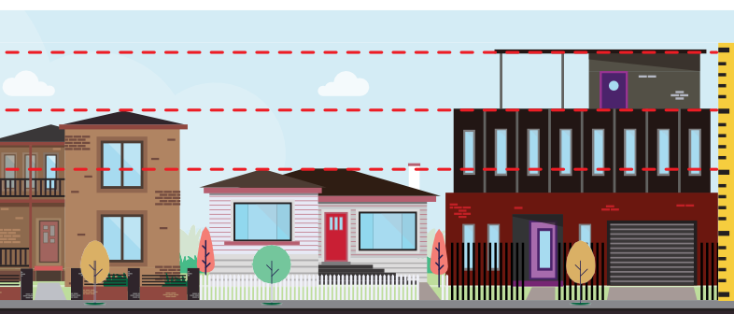
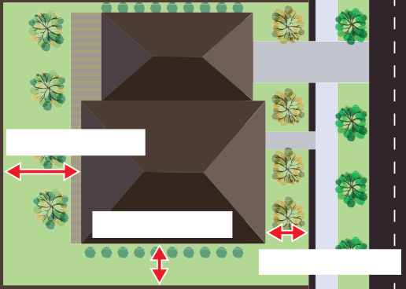
Rear setback
Side setback
Front setback

Önde boşluklar (binaların ve evlerin sokaktan ne kadar içerde olduğu)
Binaların ve evlerin yükseklikleri

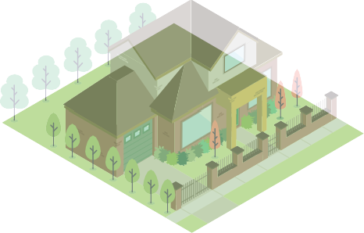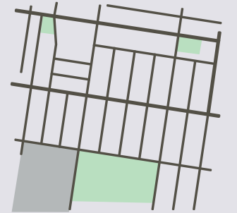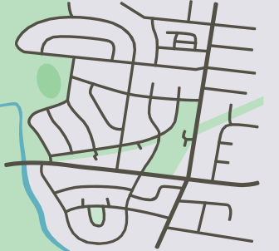
Bitki örtüsü (bahçeler, ağaçlar ve bitkiler) Sokak düzeni (sokakların ve parsellerin biçimi)
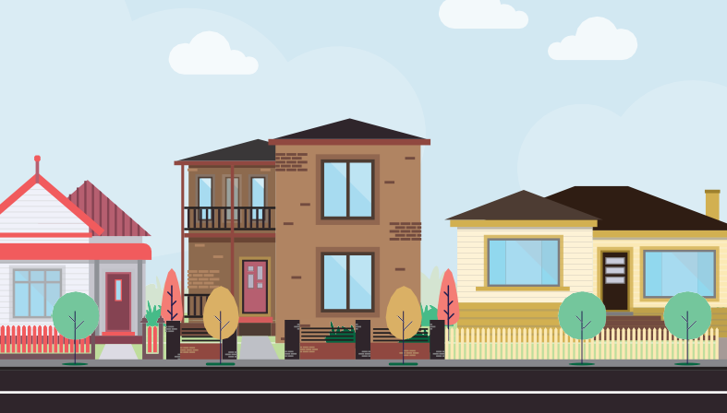
Peyzaj tasarımı ve manzaralar Sokak tasarımı (sokakların ve yolların nasıl göründüğü)

Toplumun semtlerinin hangi özelliklerine değer verdiğini ve gelecekte nasıl görünmesini istediklerini anlamak bizim için önemlidir.

Konut geliştirme çerçevesi nedir?
Bir konut geliştirme çerçevesi, konutun nereye yapılacağını belirler. Bunu, asgari, marjinal ve önemli olarak belirlenen farklı konut değişimi seviyelerini göstererek yapar.
Belediyenin Moreland Planning Scheme’de (Moreland Planlama Programı) bir konut çerçeve planı vardır. Asgari, marjinal ve önemli değişim alanlarını belirler:
Asgari: Bunlar genellikle Neighbourhood Residential (Semt Konutu) olarak imarlanmış alanlardır. Bu alanlarda bahçeli evleri ve düşük ve orta yoğunluğu (sıra evler ve apartman daireleri gibi) teşvik ediyoruz. Yeni evler açık ve peyzajlı bir karakterin geliştirilmesine katkıda bulunmalıdır.
Marjinal: Bunlar genellikle General Residential (Genel Konut) olarak imarlı alanlardır. Bu alanlarda, peyzajı geliştiren orta yoğunluklu konutları (sıra evler ve apartman daireleri gibi) teşvik ediyoruz.
Önemli: Bunlar, Brunswick ve Coburg gibi Neighbourhood Centres and Major Activity Centres’daki (Komşuluk Merkezlerimiz ve Büyük Etkinlik Merkezlerimiz) alanlardır. Bu alanlarda, daha fazla sıra evler ve apartman daireleri olacaktır.
State Planning Policy’yi (Eyalet Planlama Politikası) ve beklenen konut değişimini karşıladıklarından emin olmak için bu değişim alanlarını gözden geçiriyoruz. Bu sürecin bir parçası olarak, toplumun artan konut sayısı hakkında ne hissettiğini ve bunun değişim alanlarında nasıl görüneceğini anlamak bizim için önemlidir.

Proje neye bakmayacaktır?
- Konut dışı arazilerin imar durumunun yeniden belirlenmesi
- Konut ve konut dışı bölgelerdeki yükseklikler
- Otopark
- Etkinlik merkezlerinde ve endüstriyel alanlardaki binalaşmanın tasarımı
- 4 katı aşan imar düzenlemesi.

Sürecin neresindeyiz?

Temmuz-Ağustos | Mevcut Aşama
Danışma
Eylül 2022 - Ocak 2023:
Geri bildirimin ve ek arka plan çalışması ve araştırmasının, taslak kontrollerin geliştirilmesi dahil gözden geçirilmesi
Şubat/Mart 2023
Belediyeye Rapor
Mayıs/Haziran 2023
Taslak kontroller konusunda toplumla görüş alış-verişi
Ağustos/Eylül 2023
Taslak kontrollerin uygulanmasına planlama programı değişikliği için destek aranması konusunda Belediyeye rapor
Geri bildiriminiz nasıl kullanılacak?
Geri bildiriminiz, toplumun semtlerinde ve yeni konutların tasarımı ve konumu hakkında nelere değer verdiğini anlamamıza yardımcı olacaktır. Daha sonra bu geri bildirimi, konut ve tasarım konusunda gözden geçirilmiş planlama yönünün taslağını hazırlamaya yardımcı olması için kullanacağız.

Yeni politikalar nasıl kullanılacak?
Yeni politikalar, yerleşim bölgelerinde (Neighbourhood and General Residential Zones- Semt ve Genel Yerleşim Bölgeleri) binalaşmaya rehberlik etmeye yardımcı olacaktır. Topluma, arazi sahiplerine, yapım şirketlerine, mimarlara ve tasarımcılara yeni bina yapımları için asgari tasarım gereksinimleri ve her konut değişim alanı için konut türü hakkında kesinlik sağlayacaktır.
Oluşturulan tüm yeni planlama politikalarının Moreland Planning Scheme’e (Moreland Planlama Programı) dahil edilmesi gerekecektir. Bu, projedeki son adım olacaktır.

Semtlerinizde nelere değer verdiğinizi ve yeni konutların nasıl tasarlanması gerektiği de dahil olmak üzere gelecekte semtinizin nasıl görünmesini istediğinizi bilmek istiyoruz. Geri bildirimlerinizi 19 Ağustos 2022 Cuma gününe kadar bekleyeceğiz Katılmak için şunları yapabilirsiniz:
Görüşlerinizi söyleyin

İnternet sitesini ziyaret edin
Proje ve katılabileceğiniz farklı yollar hakkında daha fazla bilgi edinmek için şu adresi ziyaret edin: conversations.moreland.vic.gov.au/ designing-our-neighbourhoods

Bir gezici etkinliğe gelin
1’inci sayfada listelenen yedi gezici etkinlikten birine gelin.

Bizi telefonla arayın veya e-posta gönderin
Belediye personeli proje hakkındaki sorularınızı yanıtlamak için buradadır. Proje veya nasıl katılabileceğiniz hakkında herhangi bir sorunuz varsa, 9240 1111 numaralı telefondan Belediyeyi arayın veya
strategicplanning@moreland.vic.gov.au adresine e-posta gönderin.

